Затверджую

Начальник кафедри інформаційних технологій та систем електронних комунікацій

____________Олександр ПРИДАТКО

«___»__________________20 __ р.

**МЕТОДИЧНА РЕКОМЕНДАЦІЯ ДО ЛАБОРАТОРНОЇ РОБОТИ**

для проведення лабораторного заняття зі здобувачами освіти 1-го курсу спеціальності 122 «Комп’ютерні науки» з дисципліни «Основи WEB-розробки»

**Практичне заняття 1.1:** «Стилізація з допомогою CSS. Види стилів. »

**Мета:** Здобути навики щодо роботи зі стилізованими документами CSS. Навчитися підключати стилі різними способами. Створення документу з розширенням CSS. За допомогою властивостей CSS навчитися міняти стилі елементів на сторінці.

**Час:** 2 година

**Місце заняття:** комп’ютерна лабораторія

**Матеріальне забезпечення:**

- ПК з відповідним ПЗ (Visual studio code) та доступом до мережі Internet;

- Методичні рекомендації щодо виконання практичної роботи.

**Після практичного заняття здобувачі освіти повинні:**

**вміти**: створювати стилізовані документи CSS. Підключати стилі різними способами. Вміти стилізувати елементи на сторінці як внутрішнім способом, так і з підключенням зовнішнього файлу.

**знати:** Що таке СSS. Які є види стилів і як вони підключаються. Як стилізувати документ з допомогою CSS.

**Література:**

1. Віртуальне навчальне середовище ЛДУ БЖД «Віртуальний університет» [Електронний ресурс]. – Доступний з : http://virt.ldubgd.edu.ua/course/view.php?id=1771

**План заняття:**

1. Види стилів. Їх підключення.

2. Пріоритетність стилів.

3. Селектори. Класи та ID.

4. Видача завдання на практичну роботу.

1. **Види стилів. Їх підключення.**

Існує 3 види стилів:

* Вбудовані стилі
* Глобальні стилі
* Пов’язані(зовнішні) стилі

**Вбудовані стилі.** Вбудовуються безпосередньо у тег:



**Глобальні стилі.** Прописуються у парному тегу <style> всередині тега <head>:

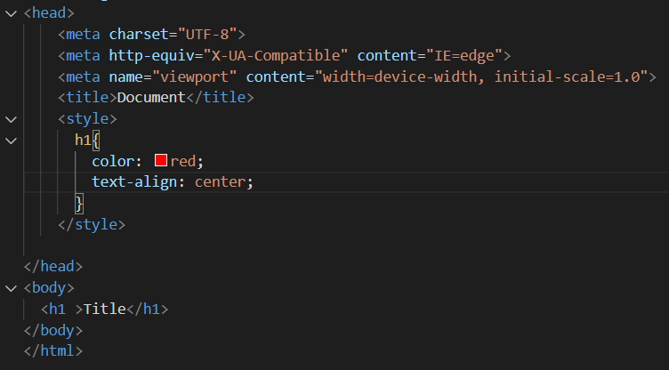

**Пов’язані стилі** – це .css–файли

Що таке css – файл опис зовнішнього вигляду наших сторінок. CSS створюється на базі окремого файлу з розширенням .css Після потрібно застосувати наш css-файл до нашого html-файлу. Це робиться завдяки додавання в <head> наступного тегу з атрибутами і посиланням:

**<link rel="stylesheet" href="ім’я css – файлу.css">**

тут ми кажем, що посилання до нашого файлу є релевантним і буде використовуватись для стилізування. Синтаксис буде таким і лише таким.

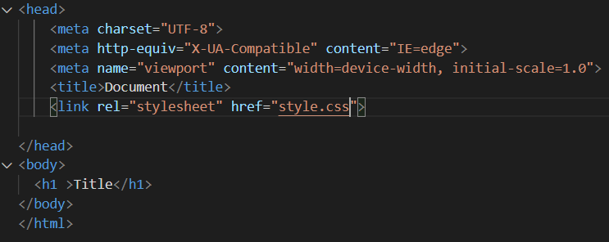

Зберігаємо наш html-файл.

Тепер відкриваєм наш css-файл і робимо першу стилізацію.

Синтаксис у css-файлi наступний:

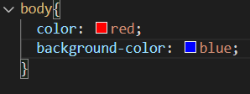

Зберігаємо css-файл і запускаєм наш html-файл

Що вiдбулось? Фон нашої сторінки став блакитним, а текст червоним.

Якщо ні, тоді дивимось:

- чи не допустили ми помилок в підключенні css-файлу?

- чи зробили .css розширення в тегу <link>?

- чи зберегли ви css та html файли?

1. **Пріоритетність стилів**

Якщо стилізувати один параметр одного тегу(на приклад колір фону) за допомогою наступного поєднання різних стилів, ми побачимо наступне:

* При поєднанні вбудованого(через нього задамо блакитний колір фону) і глобального стилю(через нього задамо червоний колір фону), побачимо, що фон став блакитним. Тобто пріоритетність між двома цими стилями наступна вбудований>глобальний
* При поєднанні глобального (через нього задамо зелений колір фону) і пов’язаного стилю(через нього задамо чорний колір фону), побачим, що фон став зеленим. Тобто пріоритетність між двома цими стилями наступна глобальний>пов’язаний

Тепер ми маємо наступну пріоритетність: вбудований>глобальний>пов’язаний.

Ще раз про стилі:

1. Вбудовані стилі-пріоритетність № 1. Прописуються в будь який тег за допомогою атрибуту style=”xxx”, або через конкретний атрибут (на приклад bgcolor=”red”)
2. Глобальні стилі - пріоритет №2. Запис в html документі за допомогою тегу <style></style> в <body> або <head> синтаксис як в css.
3. Пов'язані стилі - пріоритет №3. Робляться допомогою css документу. щоб легше орієнтуватися в коді - стоврюється документ css підключається до html документу через <link rel="stylesheet" href="style.css">

На даний момент ми вже знаємо, що для стилізування у css використовуються селектори.

1. **Селектори. Класи та ID.**

Є три різновиди селекторів:

* Селектор по тегу
* Селектор по id
* Селектор по класу

Що ж таке селектори по класу та індентифікатору:

Дуже часто буде потрібно доступатись до окремих тегів нашої структури. Це можна зробити через селектор id та class.

Припустимо в нас є параграф <р>, і нам потрібно за стилізувати його у нашому css-файлі.

Ми можемо зробити це наступним чином:

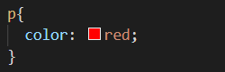

На цьому етапі в нас зміниться колір тексту нашого параграфу. А що буде якщо в нашій структурі багато тегів <p>? Тоді при цих діях, в нас зміниться колір тексту в усіх параграфах <p>.

Що треба зробити?

Треба надати параграфу індивідуальне ім’я. Його можна надати завдяки атрибутам **id** або **class**.

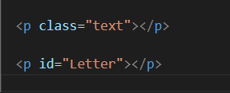

Як тепер доступитись до цього ім’я у нашому css-файлі? Синтаксис буде наступним:

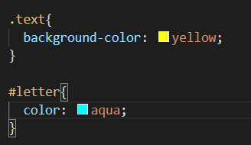

Якщо ви помітили, ми доступаємось до id через ‘#’, а до класу через ‘.’ **Зверніть увагу:** не можна починати ім’я класу, чи ідентифікатору з цифри, та не можна розділяти слова класу пробілами(чому? Про це трохи пізніше).

Не можна:

<p id=”1 selection”>XXX</p>

<p class=”selection 1”>XXX</p>

Дозволяється:

<p id=”one-selection”></p>

<p class=”selection-1”></p>

Класи можна використовувати багато разів, ідентифікатори – тільки один раз.

**4. Видача завдання на практичну роботу.**

Для закріплення практичної частини викладеного матеріалу із використанням середовища VS code та стилізованих документів CSS необхідно виконати:

1. Створити декілька елементів та стилізувати їх трьома способами. Стилізувати з допомогою <style> всередині конкретного елемента, та в шапці документу. Створити стилізований документ CSS, та в середині нього стилізувати елементи міняючи їхній колір, колір тексту, розмір тексту та інші параметри.
2. Запустити проект на виконання, отримати результат.
3. Завантажити файли з HMML-кодом у відповідну категорію електронного освітнього середовища «Віртуальний університет»

Методичну розробку розробив:

Викладач кафедри ІТтаСЕК Любомир ГАЩУК

Методична розробка обговорена на засiданнi кафедри ІТтаСЕК

Протокол № ____ вiд "___" _____________ 20__ р.